Nama : Fatimah Azzahra

Nim : 2207125072

Kelas : Teknik Informatika – A (Genap)

1. Program membandingkan nilai heksadesimal

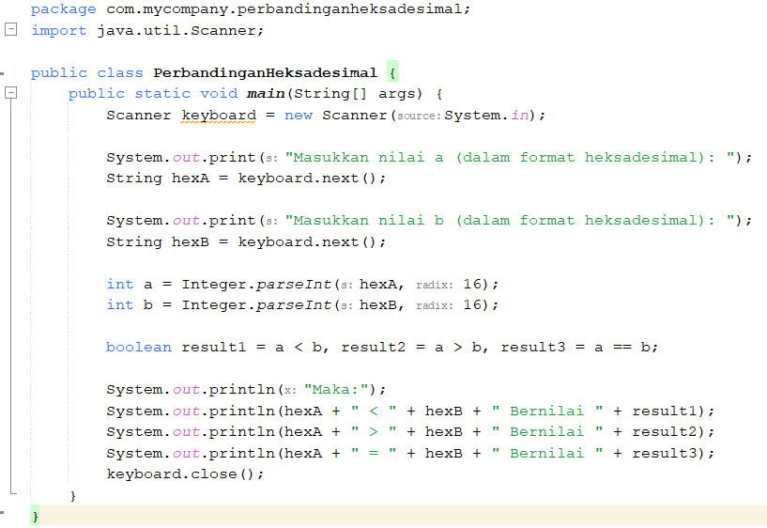

Output :

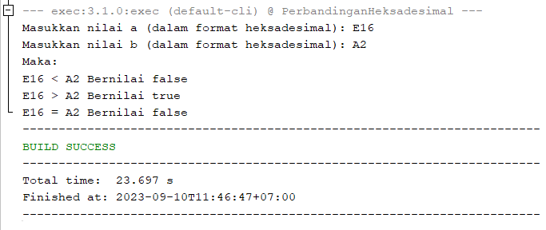

1. Program membandingkan nilai char a = “a”, b = “B”

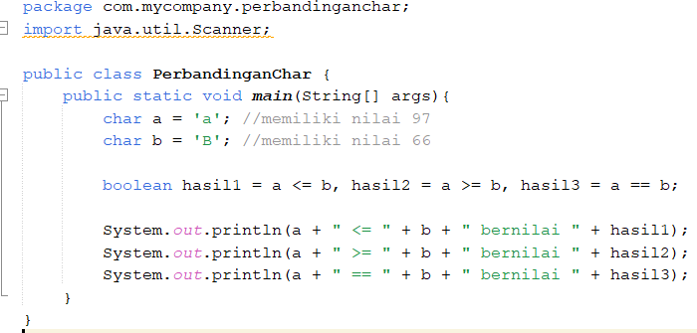

Output :

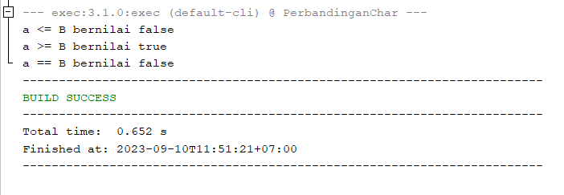

1. Program while dengan batas i : 90-30 dengan kurang (-3)

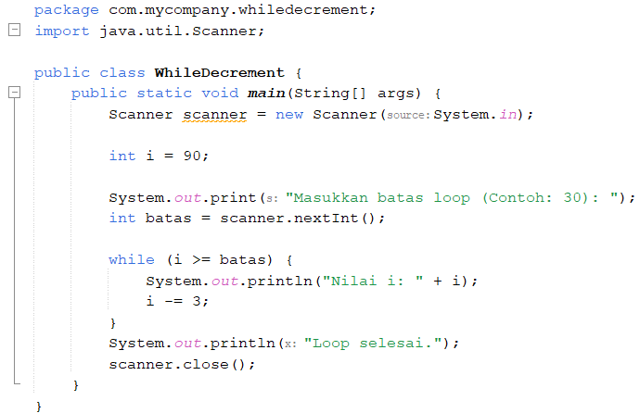

Output :

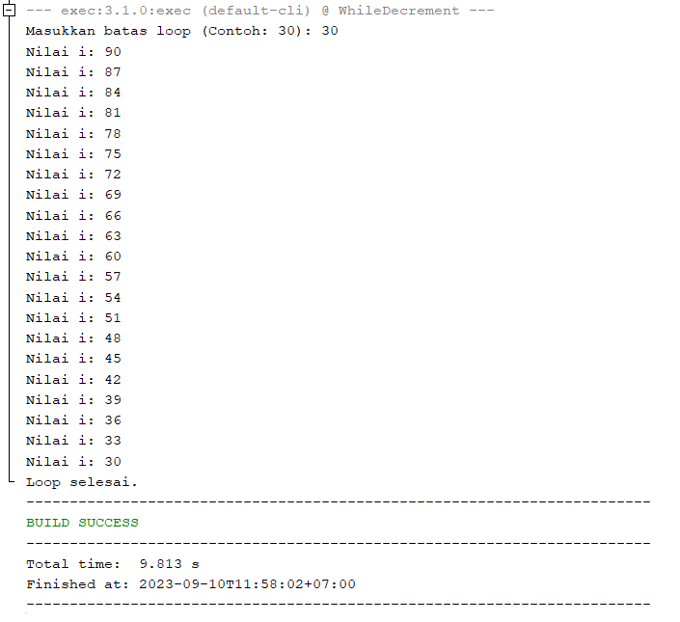

1. Program Operator bitwise hex a, oct b

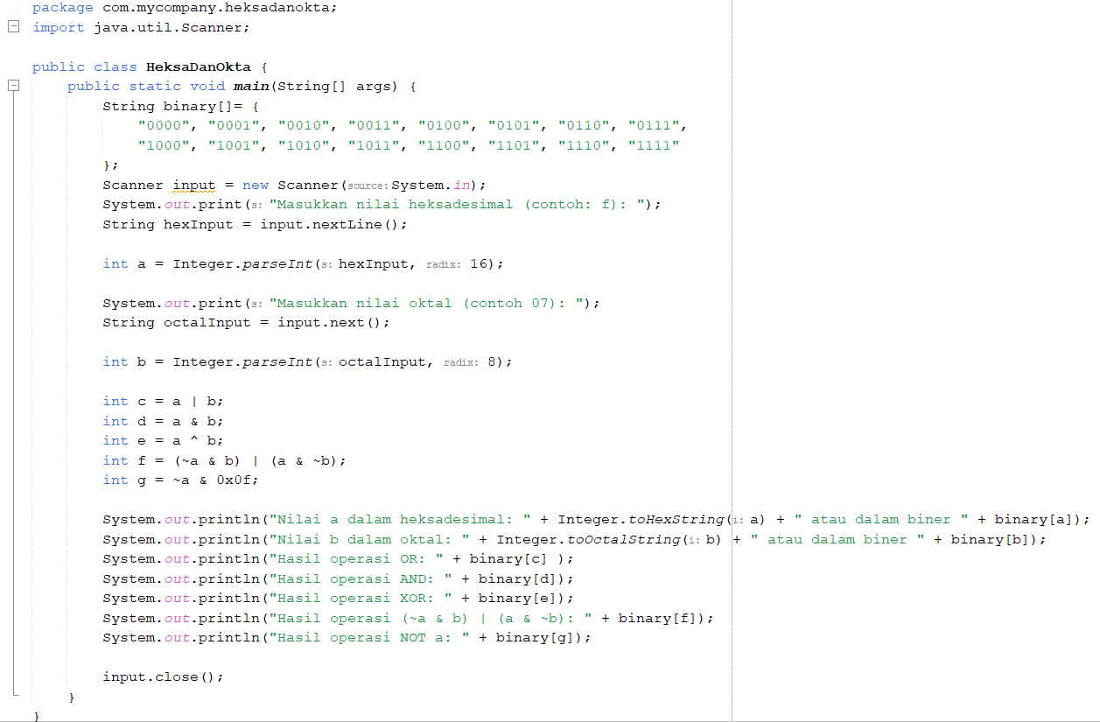

Output :

